,,FIT FOR LIFE” - ERASMUS+ VERKEFNI VÍKURSKÓLA
Á vordögum kláruðu nemendur 9. og 10. Bekkjar Víkurskóla Vík í Mýrdal Erasmus+ verkefni sem þeir hafa unnið að síðan haustið 2019. Heiti verkefnisisns er ,,Fit for life” og er samstarfsverkefni milli Víkurskóla og fjögurra annarra skóla frá Þýskalandi, Póllandi, Grikklandi og á Kanaríeyjum. Áhersluþættir verkefnisins voru heilbrigði og heilsuefling og unnu skólarnir með aðilum úr nærsamfélaginu; foreldrum, skólahjúkrunarfræðingum, frístundastarfsfólki, sálfræðingum, námsráðgjöfum o.s.frv að nálguninni. Þess má geta að Víkurskóli var einnig í góðu samstarfi við félagsmiðstöðina OZ og Kötlusetur í okkar heimabæ, auk þess sem Mýrdalshreppur hefur ætíð stutt vel við verkefnið.
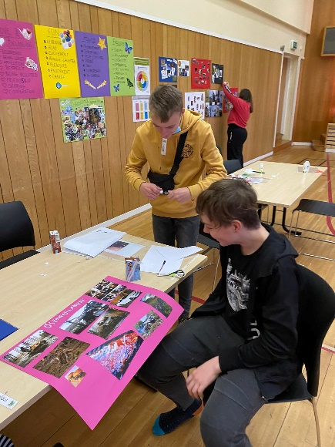
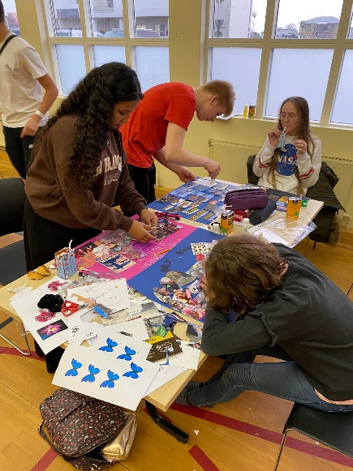
Skólarnir skiptu á milli sín viðfangsefnum sem tengdust heilsueflingu; næring, hreyfing, félagsfærni, menning og hvernig við verðum ábyrgir samfélagsþegnar. Auk þess vann hver skóli fyrir sig verkefni sem fjallaði um hvernig samfélagmiðlar sem og aðrir miðlar geta haft áhrif á líf okkar. Hver skóli bar ábyrgð á að undirbúa og framkvæma ákveðið viðfangsefni með nemendum, bæði heima fyrir og með nemendum í hinum skólum. Þessi vinna fór fram rafrænt á netinu og eins þegar nemendur frá samstarfsskólum komu í heimsókn til hvors annars. Allir skólar heimsóttu hvorn annan. Í hverja ferð fóru þrír til sex nemendur og tveir kennarar. Hlutverk Víkurskóla í verkefninu ,,Fit For Life” var að skoða og styrkja sjálfsmynd nemenda og vinna með félagsfærni. Þessi vinna var unnin í gegnum hugmyndafræði Uppeldis til ábyrgðar. Unnið var með grunnþarfirnar fimm og það sem innan hugmyndafræðinnar kallast óskaveröldin mín.

Nemendur að vinna með óskaveröldina sína. Vík, nóv.2021

”Fit For Life” fékk eins og aðrir að beygja sig undir áhrif Covid19. Oft setti faraldurinn strik í reikninginn og í tvígang þurfi að sækja um framlengingu svo hægt væri að fara í nemendaferðir. Í nóvember 2021 birti til og ferðalög voru leyfð og fékk Víkurskóli heimsókn frá hinum skólunum. Stuttu síðar herjaði Covid19 aftur á og ekki var hægt að ferðast aftur fyrr en í mars 2022. Þá biðu Víkurskóla þrjár nemendaferðir sem ljúka þurfti fyrir maí lok. Segja má að nemendur og kennarar hafi svo sannarlega verið á faraldsfæti þessa síðustu mánuði skólaársins.
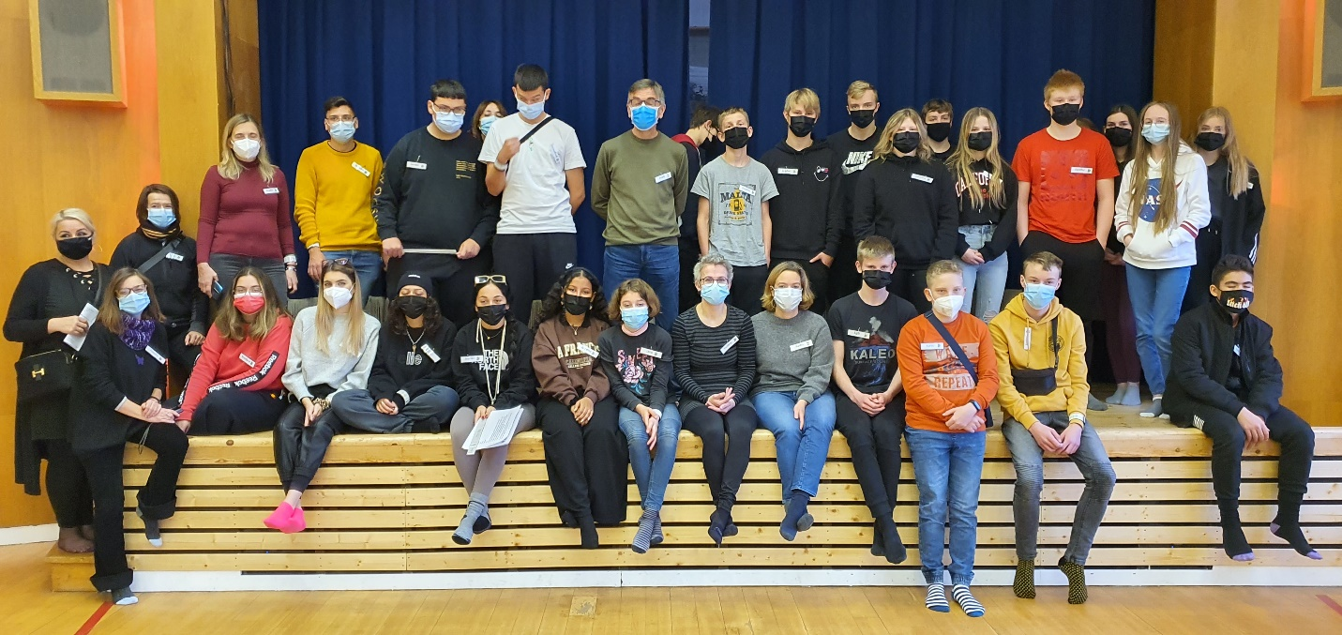
Hópmynd tekin af þátttakendum í Vík í nóvember 2021.
Aðalmarkmið Erasmus+ verkefna eru meðal annars að stuðla að alhliða nálgun við kennslu og nám tungumála, þróun á lykilhæfni, auka stafræna þróun og hæfni á þeim sviðum ásamt því að efla sameiginleg gildi og borgaralega þátttöku.
Verkefni sem þessi eru mjög gefandi bæði fyrir starfsmenn og nemendur. Kennarar fá tækifæri til að skiptast á reynslu og góðum vinnubrögðum í kennslu, geta rætt ýmis álitamál varðandi skóla og rýnt til gagns hin ýmsu mál frá mismunandi sjónarhornum. Nemendur kynnast jafnöldrum sínum frá öðrum löndum, kynnast mismunandi menningarheimum og sjá þá hvað sameinar og hvað greinir að. Verkefni eins og þetta eykur þeim víðsýni og eykur sjálfstraust þeirra,slíkt höfum við séð. Nemendur kynnast líka menningu annarra landa öðruvísi í nemendaferðum en ef þeir væru hefðbundnir ferðamenn. Síðast en ekki hvað síst má ekki gleyma þeim órjúfanlegu vinaböndum sem myndast bæði milli fullorðina og ungmenna í þessum verkefnum.
Victoria Reinholdsdóttir
Umsjónakennari 9. – 10.bekkjar og verkefnastjóri Erasmus+
Víkurskóli, Vík í Mýrdal

